**HANDLEIDING:**

**MELDING TIJDELIJK WONEN**

Voor zij die hun woning willen delen met erkende vluchtelingen

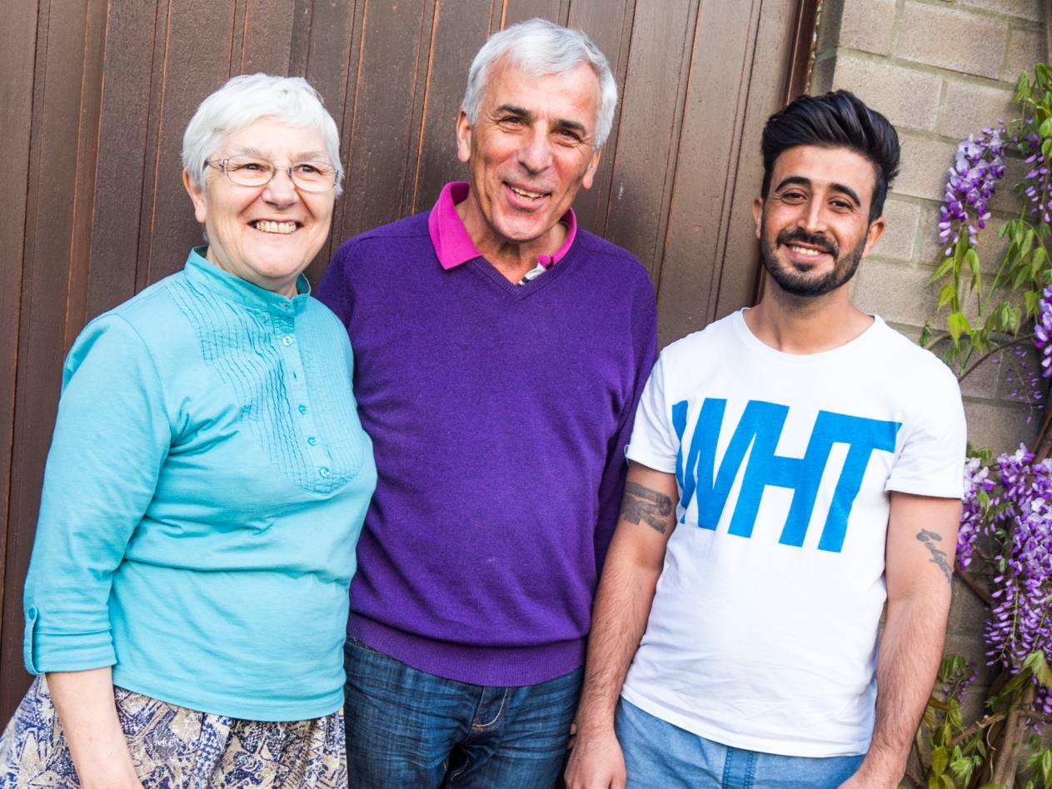

Sinds eind 2016 is het in Vlaanderen mogelijk om **vrije ruimtes in je eigen woning te gebruiken om erkende vluchtelingen te huisvesten**. Je dient hiervoor enkel een melding te maken bij je gemeente. Je kan er bovendien voor kiezen om deze ruimtes te verhuren of gewoon kosteloos aan te bieden!

De **voorwaarden** voor het maken van deze Melding Tijdelijk Wonen zijn relatief eenvoudig:

* Je mag naast je eigen gezin maar één extra alleenstaande of gezin in je woning huisvesten.
* De nieuwe inwoners beschikken minstens over een privékamer. De keuken, badkamer en andere ruimtes mag je delen.
* De privékamer maakt fysiek deel uit van de woning. Een vrijstaand tuinhuis of een vrijstaande garage mogen dus niet ingericht worden als woongelegenheid.
* De privékamer betreft maximaal 1/3 van je volledige woning.
* Je mag je woning maximaal 3 jaar delen vanaf het maken van de melding. Het betreft dus uitdrukkelijk een tijdelijke woonsituatie.

Met deze stap voor stap handleiding helpt ORBIT vzw je met succes een Melding Tijdelijk Wonen bij je gemeente maken. De handleiding bestaat uit 3 delen. In DEEL 1 vind je bijkomende informatie en antwoorden op veelgestelde vragen rond verhuren en samenhuizen. In DEEL 2 vind je stap voor stap instructies om het meldingsformulier en de bijlagen te vervolledigen en bij je gemeente in te dienen. In DEEL 3 vind je het meldingsformulier en de bijlagen, die we al deels voor je invulden.

Al wat je nodig hebt om deze formulieren te vervolledigen is:

* Een computer met toegang tot het internet
* Een kleurenprinter
* Een digitaal fototoestel of smartphone met camera
* Enkele blanco bladen, een meetlat en een pen

Je kan uiteraard nog steeds terecht bij ORBIT vzw voor persoonlijke ondersteuning bij het maken van deze melding. Heb je na het lezen van de handleiding nog vragen of ondervind je problemen bij het indienen? Neem dan contact op met onze collega Nils Luyten, projectmedewerker **‘Woning Gezocht, Buren Gevonden’**. Dit kan via [**nils@orbitvzw.be**](mailto:nils@orbitvzw.be)of telefonisch via 0472/655245. Meer algemene informatie over onze projectwerking rond huisvesting voor erkende vluchtelingen vind je op [**www.woninggezocht.be**](http://www.woninggezocht.be)

**Als je met succes een Melding Tijdelijk Wonen hebt ingediend, dan horen we het ook graag!** Zo weten we of onze aanpak werkt. Indien je wilt, kunnen we je ook vrijblijvend helpen een geschikte kandidaat-inwoner te vinden.

Succes!

**DEEL 1: INFORMATIE & VEELGESTELDE VRAGEN**

Samenhuizen d.m.v. een Melding Tijdelijk Wonen heeft **géén impact op eventuele uitkeringen of inkomens** (leefloon, werkloosheidsuitkering, …). De erkende vluchteling die bij je komt wonen, kan zich namelijk als aparte ‘gezinseenheid’ op jouw adres laten domiciliëren. Bij hun inschrijving in de gemeente dienen ze daarvoor expliciet te vragen naar de code ‘IT140-141 LOG05 Tijdelijk Opvang’. Ze worden dus als alleenstaande gerekend.

Het maken van een Melding Tijdelijk Wonen heeft ook **géén impact op je kadastraal inkomen (KI)**, zolang je geen ingrijpende fysische wijzigingen aan je woning maakt. Indien je gewoon een vrije kamer beschikbaar maakt, zal je KI dus niet wijzigen.

Het maken van een Melding Tijdelijk Wonen en het domiciliëren van een tweede gezinseenheid heeft mogelijks **wél een impact op woonpremies of fiscale voordelen** die je ontvangt. Sommige premies stellen namelijk voorwaarden rond inkomen en bepalen deze aan de hand van het gezamenlijk belastbaar inkomen van alle gedomicilieerde inwoners. Andere premies tellen dan weer de nieuwe privékamer niet mee bij het bepalen van jouw woonoppervlakte. Vraag dit goed na bij je premieverstrekkers.

**Je kan er voor kiezen om deze ondergeschikte woongelegenheid te verhuren** of gewoon gratis aan te bieden. Om te verhuren stel je een standaard huurcontract op. Je vindt enkele modelhuurcontracten om de website van het [Vlaamse Huurdersplatform](https://huurdersplatform.be/hb/modeldocumenten/). Meer informatie over je rechten en plichten als verhuurder kan je vinden in de brochure van Vluchtelingenwerk Vlaanderen: [Verhuren aan een Vluchteling](https://www.vluchtelingenwerk.be/system/tdf/brochure_verhuren_aan_een_vluchteling_def2_0.pdf?file=1&type=file&id=6044&force=).

Wil je de ondergeschikte wooneenheid opheffen, dan moet je dit ook aan je gemeente laten weten met een melding ‘Beëindigen van de tijdelijke woonfunctie’. Als je na de maximale termijn van 3 jaar de ondergeschikte wooneenheid behouden wil, dan moet je hiervoor een vergunning voor opsplitsing aanvragen. Opgelet, een woning opsplitsen is niet overal toegestaan. Vraag dit na bij je lokale gemeentediensten.

**DEEL 2: DE MELDING AANMAKEN & INDIENEN**

In dit deel vind je stap voor stap instructies om het meldingsfomulier Tijdelijk Wonen en de bijlagen uit Deel 3 digitaal in te vullen. **Het eenvoudigst is daarom dat je eerst deze instructies afdrukt (pagina 3-10) en voor je legt**. Zo kan je de instructies nalezen terwijl je in de digitale versie naar Deel 3 gaat.

Heb je de instructies op papier voor je liggen? Dan beginnen we er aan!

**OPGELET:** Lees elke stap telkens eerst volledig door vooraleer je begint de instructies op te volgen. Kijk ook telkens na of je alle instructies volledig hebt toegepast vooraleer je naar de volgende stap gaat.

* **Het Meldingsformulier Tijdelijk Wonen**

1. Blader in de digitale versie van deze handleiding op je computer naar het Meldingsformulier Tijdelijk Wonen (pagina’s 11 tot en met 20).
2. Dit formulier werd opgesteld door Ruimte Vlaanderen en leest daardoor vrij technisch. Maak je echter geen zorgen, je hoeft aan dit formulier niet veel meer te veranderen. Op de meeste plaatsen vulden we het formulier al correct voor je in. We gaven deze vakjes en antwoorden een **groene kleur** en deze kan je dus onaangepast laten. Op een aantal vragen weet echter enkel jij het juiste antwoord. Deze gaven we een **gele kleur** en dien je dus nog te vervolledigen. Vragen en vakjes die **géén kleur** kregen, zijn niet op jouw situatie van toepassing en mag je dus negeren. Hier en daar vraagt Ruimte Vlaanderen ook nog extra bijlagen. Deze maken we later nog samen en gaven we een **blauwe kleur**. Hier komen we dus nog op terug. Als laatste zal je ook vakjes met een **paarse kleur** zien. Deze kan je pas invullen na het afdrukken en mag je voorlopig dus ook overslaan.

1. Als je klaar bent met pagina’s 11 tot en met 20 in te vullen, dan druk je ze driemaal af. Doe dit op A4 formaat en enkelzijdig bedrukt. Leg elk van de drie exemplaren in een apart stapeltje. Je mag de pagina's niet vouwen en niet aan elkaar nieten.
2. Plaats na het afdrukken je handtekening op de laatste pagina van elke stapel. We gaven dit vakje een paarse kleur.

Je hebt nu het Meldingsformulier Tijdelijk Wonen volledig ingevuld. In de volgende stappen lees je hoe je de nodige bijlagen vervolledigd.

* **bijlage B39: melding ondergeschikte wooneenheid**

1. Blader in de digitale versie van deze handleiding op je computer naar Bijlage B39 (pagina 21).
2. Vervolledig de vragen aangeduid met een gele kleur. Vragen met een groene kleur hebben we al correct voor je ingevuld, deze laat je onaangepast.
3. Als je klaar bent met pagina 21 in te vullen, dan druk je hem driemaal af. Doe dit op A4 formaat en enkelzijdig bedrukt. Voeg telkens één exemplaar toe achteraan elk van je drie stapeltjes formulieren. Je mag de pagina's niet vouwen of aan elkaar nieten.

* **bijlage A1: situeringsplan**

***VOORBEELD 1 – situeringsplan***

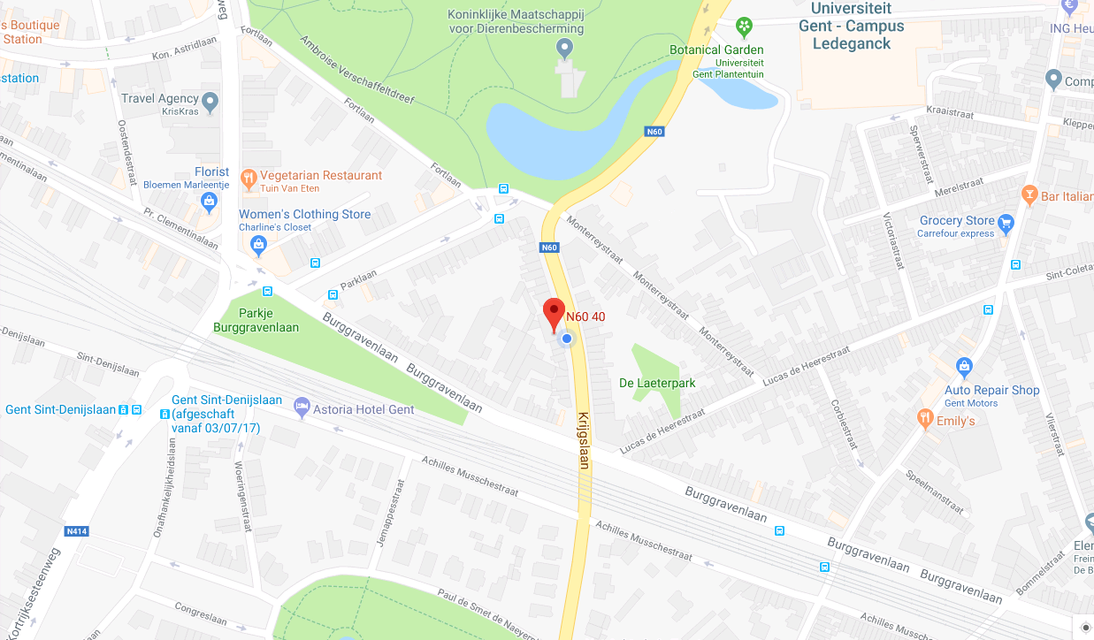

1. Surf naar <https://www.google.be/maps>
2. Geef het volledige adres van je woning in (straatnaam, nummer & gemeente) en klik op ‘Zoek’. De kaart zal zich centreren op je adres.
3. Neem een schermafbeelding van deze kaart. Bij Windows druk je daarvoor op ‘shift + Print Scrn’, bij Mac druk je ‘Command + Control + Shift + 3’.
4. Blader in de digitale versie van deze handleiding op je computer naar Bijlage A1: Situeringsplan (pagina 22). Plak de schermafbeelding in het grote kader op deze pagina.
5. Snij overbodige delen van de afbeelding weg en vergroot de afbeelding zodat ze de volledige breedte van het kader vult. Kijk naar bovenstaand *VOORBEELD 1* ter referentie. OPGELET: zorg dat de locatie van je woning en je straatnaam goed zichtbaar zijn.
6. Onderaan de pagina staat een kadertje dat je dient te vervolledigen. Vakjes met een groene kleur vulden wij alvast correct voor je in, deze laat je onveranderd. Vakjes met een gele kleur vul je zelf verder in. Vakjes met een paarse kleur kan je pas invullen nadat je deze en alle andere bijlagen hebt afgedrukt. Hier komen we later nog op terug.
7. Als je klaar bent met pagina 22 in te vullen, dan druk je hem driemaal af. Doe dit op A4 formaat en enkelzijdig bedrukt. Voeg telkens één exemplaar toe achteraan elk van je drie stapeltjes formulieren. Je mag de pagina's niet vouwen of aan elkaar nieten.

* **Bijlage B27.X: inplantingsplan**

***VOORBEELD 2 – inplantingsplan***

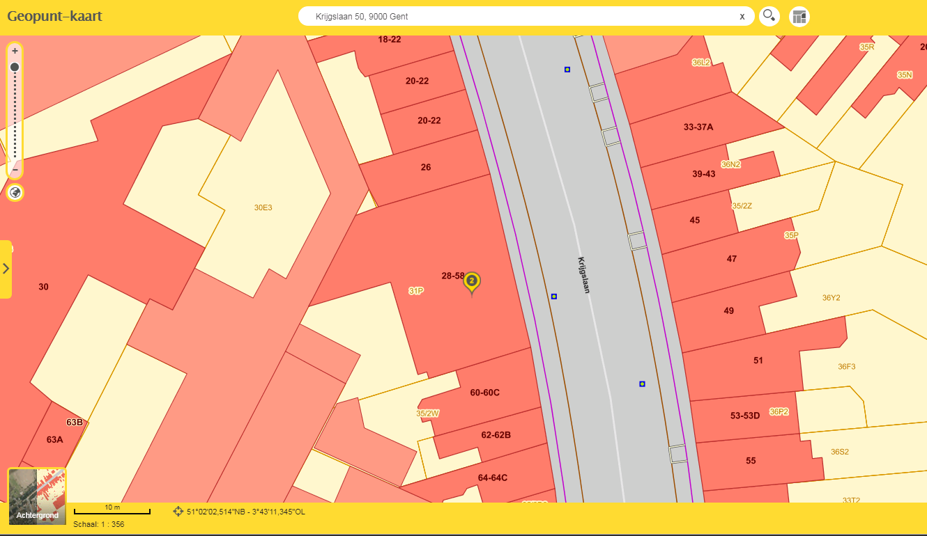

1. Surf naar <https://overheid.vlaanderen.be/producten-diensten/basiskaart-vlaanderen-grb>
2. Klik verder onderaan de pagina op ‘Bekijk het GRB op Geopunt’.
3. Geef het volledige adres van je woning in (straatnaam, nummer & gemeente) en klik op ‘Zoek’. De kaart zal zich centreren op het adres dat je ingaf.
4. Zoom volledig in op het kadasterplan van je woning (de zoom-balk staat linksboven) en neem een schermafbeelding. Bij Windows druk je daarvoor op ‘shift + Print Scrn’, bij Mac druk je ‘Command + Control + Shift + 3’.
5. Blader in de digitale versie van deze handleiding op je computer naar Bijlage B27.X: inplantingsplan (pagina 23). Plak de schermafbeelding in het grote kader op deze pagina.
6. Dubbelklik op de afbeelding en klik in de menubalk op ‘Bijsnijden’ (zie afbeelding). Snij overbodige delen van de afbeelding weg en vergroot de afbeelding zodat ze de volledige breedte van het kader vult. Kijk naar bovenstaand *VOORBEELD 2* ter referentie. OPGELET: zorg dat de locatie van je woning en je straatnaam goed zichtbaar zijn

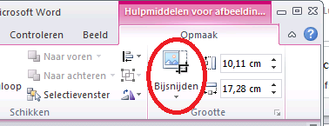

1. Onderaan de pagina staat een kadertje dat je dient te vervolledigen. Vakjes met een groene kleur vulden wij alvast correct voor je in, deze laat je onveranderd. Vakjes met een gele kleur vul je zelf verder in. Vakjes met een paarse kleur kan je pas invullen nadat je deze en alle andere bijlagen hebt afgedrukt. Hier komen we later nog op terug.
2. Als je klaar bent met pagina 23 in te vullen, dan druk je hem driemaal af. Doe dit op A4 formaat en enkelzijdig bedrukt. Voeg telkens één exemplaar toe achteraan elk van je drie stapeltjes formulieren. Je mag de pagina's niet vouwen of aan elkaar nieten.

* **Bijlage B27.X: grondplan bestaande toestand**

1. Teken op papier een schets van het gelijkvloers van je woning. Kijk naar onderstaand *VOORBEELD 3* ter referentie.
   1. Schets op een schaal van 1/100 (1cm = 1m)
   2. Vermeld op elke ruimte de functie
   3. Duid de afstanden aan
   4. Duid aan waar de Snede is genomen (Zie Bijlage B27.X: doorsnede)
2. Maak een foto van deze schets met je camera of smartphone en plaats hem over op je computer.
3. Blader in de digitale versie van deze handleiding op je computer naar Bijlage B27.X: grondplan bestaande toestand (pagina 24). Plak de foto in het grote kader op deze pagina.
4. Onderaan de pagina staat een kadertje dat je dient te vervolledigen. Vakjes met een groene kleur vulden wij alvast correct voor je in, deze laat je onveranderd. Vakjes met een gele kleur vul je zelf verder in. Vakjes met een paarse kleur kan je pas invullen nadat je deze en alle andere bijlagen hebt afgedrukt. Hier komen we later nog op terug.
5. Als je klaar bent met pagina 24 in te vullen, dan druk je hem driemaal af. Doe dit op A4 formaat en enkelzijdig bedrukt. Voeg telkens één exemplaar toe achteraan elk van je drie stapeltjes formulieren. Je mag de pagina's niet vouwen of aan elkaar nieten.
6. Herhaal stap 1 tot 5 voor élke andere verdieping. Je vervangt dus voor elke verdieping telkens de foto op pagina 24 en drukt het blad telkens apart af. OPGELET: Vergeet niet in het kadertje onderaan de pagina bij ‘SOORT PLAN’ telkens de benaming te veranderen (bv. grondplan gelijkvloers, grondplan 1e verdieping, …).

***VOORBEELD 3 – grondplan bestaande toestand***

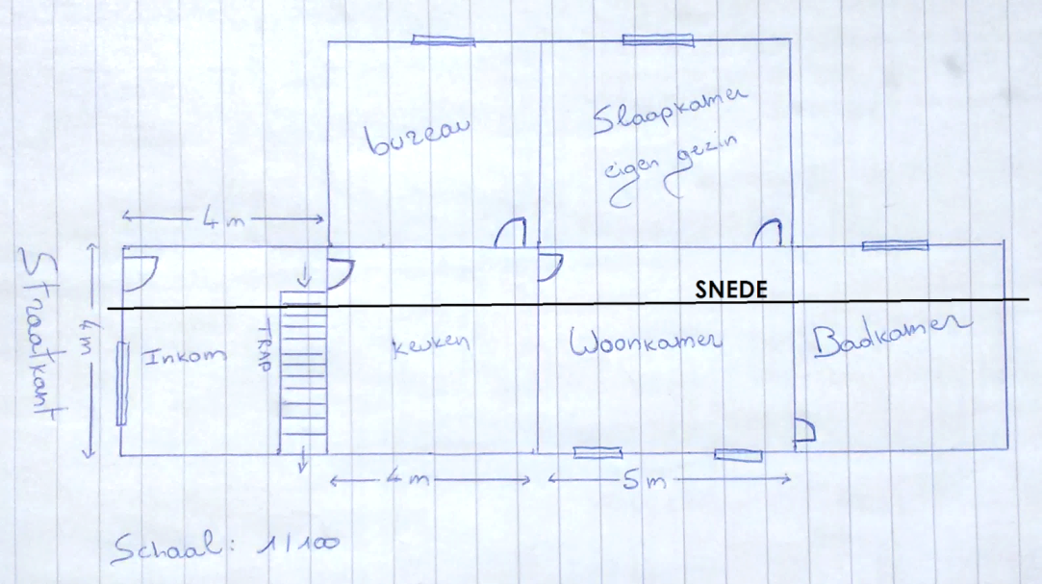

* **Bijlage B27.X: grondplan nieuwe toestand**

1. Neem de schetsen die je maakte voor het ‘grondplan bestaande toestand’ weer bij de hand. Duid hierop aan welke ruimtes de private kamers voor de erkende vluchteling worden. Kijk naar onderstaand *VOORBEELD 4* ter referentie.
2. Maak een foto van deze schets met je camera of smartphone en plaats hem over op je computer.
3. Blader in de digitale versie van deze handleiding op je computer naar Bijlage B27.X: grondplan nieuwe toestand (pagina 25). Plak de foto in het grote kader op deze pagina.
4. Onderaan de pagina staat een kadertje dat je dient te vervolledigen. Vakjes met een groene kleur vulden wij alvast correct voor je in, deze laat je onveranderd. Vakjes met een gele kleur vul je zelf verder in. Vakjes met een paarse kleur kan je pas invullen nadat je deze en alle andere bijlagen hebt afgedrukt. Hier komen we later nog op terug.
5. Als je klaar bent met pagina 25 in te vullen, dan druk je hem driemaal af. Doe dit op A4 formaat en enkelzijdig bedrukt. Voeg telkens één exemplaar toe achteraan elk van je drie stapeltjes formulieren. Je mag de pagina's niet vouwen of aan elkaar nieten.
6. Herhaal stap 1 tot 5 voor élke andere verdieping, ook voor verdiepingen waar je geen functies wijzigt. Je vervangt dus voor elke verdieping telkens de foto op pagina 25 en drukt het blad telkens apart af. OPGELET: Vergeet niet in het kadertje onderaan de pagina bij ‘SOORT PLAN’ telkens de benaming te veranderen (bv. grondplan gelijkvloers, grondplan 1e verdieping, …).

***VOORBEELD 4 – grondplan bestaande toestand***

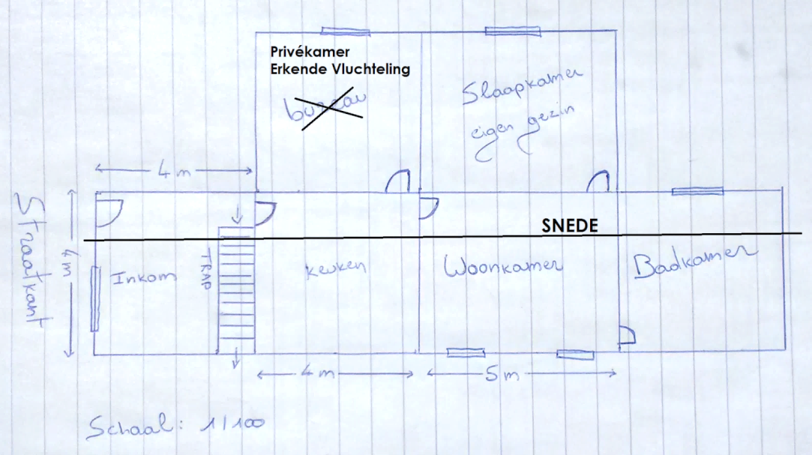

* **Bijlage B27.X: doorsnede**

1. Teken op papier een schets van de verticale doorsnede van je woning in de lengte. Kijk naar onderstaand *VOORBEELD 5* ter referentie.
   1. Schets op een schaal van 1/100 (1cm = 1m)
   2. Duid de afstanden aan
2. Maak een foto van deze schets met je camera of smartphone en plaats hem over op je computer.
3. Blader in de digitale versie van deze handleiding op je computer naar Bijlage B27.X: doorsnede (pagina 26). Plak de foto in het grote kader op deze pagina.
4. Onderaan de pagina staat een kadertje dat je dient te vervolledigen. Vakjes met een groene kleur vulden wij alvast correct voor je in, deze laat je onveranderd. Vakjes met een gele kleur vul je zelf verder in. Vakjes met een paarse kleur kan je pas invullen nadat je deze en alle andere bijlagen hebt afgedrukt. Hier komen we later nog op terug.
5. Als je klaar bent met pagina 26 in te vullen, dan druk je hem driemaal af. Doe dit op A4 formaat en enkelzijdig bedrukt. Voeg telkens één exemplaar toe achteraan elk van je drie stapeltjes formulieren. Je mag de pagina's niet vouwen of aan elkaar nieten.

***VOORBEELD 4 – grondplan bestaande toestand***

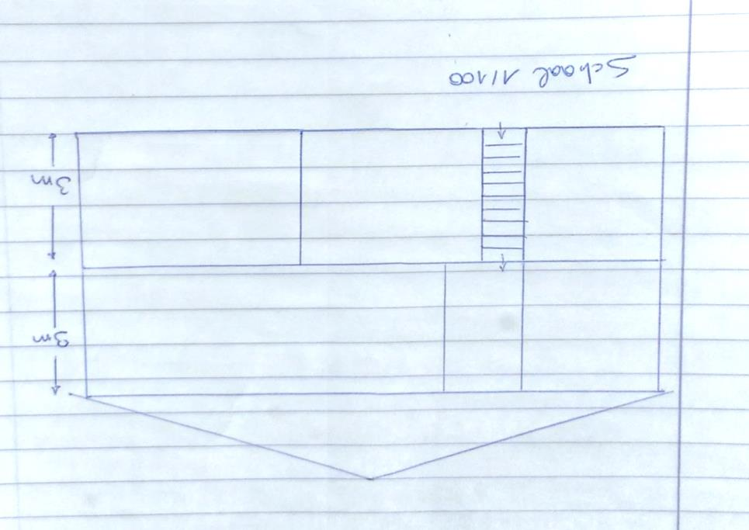

* **Bijlage B27.X: 3 kleurenfoto’s**

1. Neem met je camera of smartphone drie foto’s van de ruimtes die je zal gebruiken als privékamers voor de erkende vluchteling en plaats deze over op je computer.
2. Blader bij elk van je gedrukte stapeltjes naar de pagina’s met Bijlage B27.X: grondplan bestaande toestand. Duid op elk exemplaar met een pen aan waar je je elk van de drie kleurenfoto’s nam. Doe dit met ‘FOTO 1’, ‘FOTO 2’ en ‘FOTO 3’ en een pijltje dat aanwijst in welke kijkrichting je de foto nam.
3. Blader in de digitale versie van deze handleiding op je computer naar Bijlage B27.X: 3 kleurenfoto’s (pagina 27-28). Plak de foto’s daar in de drie grote kaders.
4. Onderaan de pagina staat een kadertje dat je dient te vervolledigen. Vakjes met een groene kleur vulden wij alvast correct voor je in, deze laat je onveranderd. Vakjes met een gele kleur vul je zelf verder in. Vakjes met een paarse kleur kan je pas invullen nadat je deze en alle andere bijlagen hebt afgedrukt. Hier komen we later nog op terug.
5. Als je klaar bent met pagina’s 27 en 28 in te vullen, dan druk je ze driemaal IN KLEUR af. Doe dit op A4 formaat en enkelzijdig bedrukt. Voeg telkens één exemplaar toe achteraan elk van je drie stapeltjes formulieren. Je mag de pagina's niet vouwen of aan elkaar nieten.

* **De roze kadertjes**

1. Voor Bijlagen A1 en B27.X heb je verscheidene pagina’s afgedrukt met onderaan hetzelfde kadertje waarop je nog je **handtekening** moet plaatsen. Je dient ook het **plannummer** te noteren, bijvoorbeeld in de vorm van ‘1 van 6’. ‘1’ is daarbij het volgnummer en ‘6’ het totaal aantal bladzijden met dit kadertje. Dit totaal is namelijk afhankelijk van hoeveel verdiepingen je bij de grondplannen hebt toegevoegd.

Proficiat, je hebt nu drie volledige exemplaren van de nodige formulieren en bijlagen voor het maken van de Melding Tijdelijk Wonen!

Hou nu één exemplaar voor jezelf **en overhandig de overige twee exemplaren aan de dienst Ruimtelijke Ordening van je gemeente**. Ten minste dertig dagen na het afgeven van je meldingsformulier ontvang je een aktename van melding. **De mededeling van aktename van melding dien je 45 dagen zichtbaar aan je woning aan te plakken.** Dit is de beroepstermijn. Je kandidaat-inwoner kan echter al verhuizen naar jouw woning van zodra je de aktename van melding hebt ontvangen. Je moet dus niet wachten tot de beroepstermijn van 45 dagen is afgelopen.

**DEEL 3: FORMULIEREN RUIMTE VLAANDEREN**

Op de volgende pagina’s vind je de elk van de nodige formulieren die je dient in te vullen voor het maken van de Melding Tijdelijk Wonen.

|  |  |
| --- | --- |
|  | Melding van stedenbouwkundige handelingen of de exploitatie van een ingedeelde inrichting of activiteit |
|  | /////////////////////////////////////////////////////////////////////////////////////////////////////////////////////////////////////////////////////////// | |
|  | *Waarvoor dient dit formulier?*  Met dit formulier kunt u een melding verrichten voor de uitvoering van stedenbouwkundige handelingen.  *Hoe vult u dit formulier in?*  De melding bestaat uit:   * een hoofdformulier: dit meldingsformulier; * een nevenformulier: de addenda.   Als de melding betrekking heeft op stedenbouwkundige handelingen op verschillende locaties, beantwoordt u de vragen van onderdeel 2, 5, 6, 8, 9 en 10 voor elke locatie.  Bij sommige vragen wordt u doorverwezen naar addenda waar u een vraag moet beantwoorden of waar u gedetailleerde informatie krijgt over documenten die u bij het formulier moet voegen.  *Waar vindt u meer informatie over dit formulier?*  *Meer informatie over dit formulier vindt u in de toelichtingsbijlage. U kunt de toelichtingsbijlage downloaden op* [*www.omgevingsloket.be*](http://www.omgevingsloket.be)*.*  Deze gegevens kunnen worden opgeslagen in een of meer bestanden. Die bestanden kunnen zich bevinden bij de gemeente, bij de provincie, en ook bij de Vlaamse overheid. Ze worden gebruikt voor de behandeling van uw dossier. Ze kunnen ook gebruikt worden voor het opmaken van statistieken en voor wetenschappelijke doeleinden. U hebt het recht om uw gegevens in deze bestanden in te kijken en zo nodig de verbetering ervan aan te vragen. | |

|  |  |  |  |
| --- | --- | --- | --- |
|  | | | |
|  | 1. Algemene projectgegevens | | |
|  | | | |
| 1.1 | Vul de identificatiegegevens van het project in. | | |
|  | projectnaam | | Aanvraag van een melding tijdelijk wonen |
|  | eigen referentie | |  |
|  | | | |
| 1.2 | Waarop heeft het project betrekking?  U kunt een of meer hokjes aankruisen. Als het project elementen bevat die onderworpen zijn aan verschillende meldingsplichten en die aspecten onlosmakelijk met elkaar verbonden zijn, wordt de melding ingediend voor de aspecten in kwestie gezamenlijk | | |
|  |  | de uitvoering van stedenbouwkundige handelingen. *Vul hiervoor onderdeel 2 in.* | |
|  |  | de exploitatie van een ingedeelde inrichting of activiteit. *Vul hiervoor onderdeel 3 in.* | |
|  | | | |
| 1.3 | Teken het situeringsplan volgens de richtlijnen, vermeld in addendum A1, en voeg het als bijlage A1 bij dit formulier. | | |

|  |  |  |  |  |
| --- | --- | --- | --- | --- |
|  | | | | |
|  | 2. Gegevens van de stedenbouwkundige handelingen | | | |
|  | | | | |
|  | U vult dit onderdeel in als uw aanvraag betrekking heeft op de uitvoering van stedenbouwkundige handelingen. | | | |
|  | | | | |
| 2.1 | Welke stedenbouwkundige handelingen wil u melden?  De stedenbouwkundige handelingen die gemeld kunnen worden zijn opgesomd in enerzijds de Vlaamse Codex Ruimtelijke Ordening en anderzijds het besluit van de Vlaamse Regering (BVR) van 16 juli 2010. De mogelijkheden worden hieronder bondig samengevat. | | | |
| a) |  | zorgwonen: het maken van een ondergeschikte wooneenheid binnen het bestaande bouwvolume van de woning. *Zorgwonen betreft een vorm van wonen waarbij voldaan is aan alle hiernavolgende voorwaarden :*  *a) in een bestaande woning wordt één ondergeschikte wooneenheid gecreëerd,*  *b) de ondergeschikte wooneenheid vormt één fysiek geheel met de hoofdwooneenheid,*  *c) de ondergeschikte wooneenheid, daaronder niet begrepen de met de hoofdwooneenheid gedeelde ruimten, maakt ten hoogste één derde uit van het bouwvolume van de volledige woning,*  *d) de creatie van de ondergeschikte wooneenheid gebeurt met het oog op het huisvesten van :*  *1) hetzij ten hoogste twee personen van 65 jaar of ouder,*  *2) hetzij ten hoogste twee hulpbehoevende personen, zijnde personen met een handicap, personen die in aanmerking komen voor een tenlasteneming door de Vlaamse zorgverzekering, alsmede personen met een nood aan ondersteuning om zich in het thuismilieu te kunnen handhaven,*  *3) hetzij de zorgverlener indien de personen, vermeld in punt 1 of 2, gehuisvest blijven in de hoofdwooneenheid,*  *e) de eigendom, of ten minste de blote eigendom, op de hoofd- en de ondergeschikte wooneenheid berust bij dezelfde titularis of titularissen.*  *Vul voor elk gebouw addendum B39 in en voeg het als bijlage B39 bij dit formulier.* | |
| b) |  | de beëindiging van het zorgwonen | |
| c) |  | handelingen met stabiliteitswerken binnen in gebouwen, waarbij noch een vergunningsplichtige functiewijziging wordt doorgevoerd, noch het aantal woongelegenheden wordt gewijzigd (BVR artikel 2). *Vul voor elk gebouw addendum B17 in en voeg het als bijlage B17 bij dit formulier.* |
| d) |  | handelingen met stabiliteitswerken aan zijgevels, achtergevels en daken van gebouwen, waarbij   * noch een vergunningsplichtige functiewijziging wordt doorgevoerd, noch het aantal woongelegenheden wordt gewijzigd, * en het fysiek bouwvolume en bouwoppervlakte ongewijzigd blijven (BVR artikel 3).   *Vul voor elk gebouw addendum B17 in en voeg het als bijlage B17 bij dit formulier.* |
| e) |  | de oprichting van bijgebouwen die aangebouwd zijn aan de woning, waarbij   * noch een vergunningsplichtige functiewijziging wordt doorgevoerd, noch het aantal woongelegenheden wordt gewijzigd, * en de totale oppervlakte van de bestaande en de op te richten aangebouwde bijgebouwen maximaal 40 vierkante meter bedraagt * en de gebouwen geplaatst worden in de zijtuin tot op 3 meter van de perceelsgrenzen of in de achtertuin tot op 2 meter van de perceelsgrenzen * en de hoogte beperkt is tot 4 meter.   Ook mag, als het hoofdgebouw is opgetrokken op of tegen de perceelsgrens, het aangebouwde bijgebouw opgetrokken worden op of tegen de perceelsgrens, tegen een bestaand aanpalend gebouw, als de bestaande scheidingsmuur niet gewijzigd wordt. De bouwdiepte van het nieuw op te richten aangebouwde bijgebouw overschrijdt de bouwdiepte van het aanpalende gebouw niet. (BVR artikel 4).  *Vul voor elk bijgebouw addendum B38 in en voeg het als bijlage B38 bij dit formulier.* |
| f) |  | constructies (niet zijnde verhardingen of gebouwen) in zeehavengebied (BVR artikel 5, §1). *Vul voor elke constructie addendum B35 in en voeg het als bijlage B35 bij dit formulier.* |
| g) |  | verhardingen in zeehavengebied (BVR artikel 5, §2). *Vul voor elke verharding addendum B36 in en voeg het als bijlage B36 bij dit formulier.* |
| h) |  | gebouwen in zeehavengebied (BVR artikel 5, §3).*Vul voor elk gebouw addendum B37 in en voeg het als bijlage B37 bij dit formulier.* |

|  |  |  |  |  |  |  |  |  |  |  |  |  |
| --- | --- | --- | --- | --- | --- | --- | --- | --- | --- | --- | --- | --- |
| i) |  | de tijdelijke (maximaal 3 jaar per goed) creatie van een ondergeschikte wooneenheid met het oog op het huisvesten van hetzij asielzoekers en vluchtelingen, hetzij burgers wiens woning onbewoonbaar is geworden door onvoorziene omstandigheden (BVR artikel 5/1, §1). *Vul voor elk gebouw addendum B39 in en voeg het als bijlage B39 bij dit formulier.* | | | | | | | | | | |
| j) |  | het beëindigen van de tijdelijke creatie van een ondergeschikte wooneenheid met het oog op het huisvesten van hetzij asielzoekers en vluchtelingen, hetzij burgers wiens woning onbewoonbaar is geworden door onvoorziene omstandigheden (BVR artikel 5/1, §2). | | | | | | | | | | |
| k) |  | het tijdelijk plaatsen van verplaatsbare constructies die voor bewoning kunnen worden gebruikt en het tijdelijk plaatsen van verplaatsbare constructies die aan deze bewoning aanverwante functies herbergen, door of in opdracht van de overheid, met het oog op het huisvesten van hetzij asielzoekers en vluchtelingen hetzij burgers wiens woning onbewoonbaar is geworden door onvoorziene omstandigheden (BVR artikel 5/2). **Vul de volgende gegevens in.** | | | | | | | | | | |
|  | | |  | | | m2 totale oppervlakte van de verplaatsbare constructies | | | | | | |
|  | | |  | | | aantal verplaatsbare constructies | | | | | | |
| l) |  | andere handelingen, die enkel meldingsplichtig zijn op grond van een gemeentelijke stedenbouwkundige verordening | | | | | | | | | | |
|  | |  | handelingen aan bijgebouwen. *Vul addendum B18 in en voeg het als bijlage B18 bij dit formulier* | | | | | | | | | | | |
|  | |  | handelingen binnen in gebouwen. *Vul addendum B17 in en voeg het als bijlage B17 bij dit formulier* | | | | | | | | | | | |
|  | |  | handelingen aan gevels en daken van gebouwen. *Vul addendum B17 in en voeg het als bijlage B17 bij dit formulier* | | | | | | | | | | | |
|  | |  | niet overdekte lage constructies. *Vul addendum B19 in en voeg het als bijlage B19 bij dit formulier* | | | | | | | | | | | |
|  | |  | vellen van bomen of reliëfwijzigingen. *Vul addendum B20 in en voeg het als bijlage B20 bij dit formulier* | | | | | | | | | | | |
|  | |  | andere handelingen op en rond de woning. *Dit kunnen onder meer zijn: de plaatsing van zonnepanelen of zonneboilers, schotelantennes, kleine windturbines, airco's, stacaravans of kleine tuinconstructies, of de opslag van materialen.Vul addendum B21 in en voeg het als bijlage B21 bij dit formulier* | | | | | | | | | | | |
|  | |  | andere handelingen. **Beschrijf deze handelingen.** | | | | | | | | | | | |
|  | | |  | | | | | | | | | |
|  | | | | | | | | | | | | | | |
| 2.2 | Bent u al begonnen met de uitvoering van de stedenbouwkundige handelingen die u nu meldt? | | | | | | | | | | | | |
|  |  | Ja, er is geen proces-verbaal opgesteld. | | | | | | | | | | |
|  |  | Ja, er is een proces-verbaal opgesteld. **Vul de gegevens in van het proces-verbaal.** | | | | | | | | | | |
|  | | datum | | | dag | |  | maand |  | jaar |  |  |
|  | | opsteller | | |  | | | | | | | |
|  |  | Ja, er is een rechterlijke uitspraak gedaan. **Vul de gegevens in van de rechterlijke uitspraak.** | | | | | | | | | | |
|  | | datum | | dag | | |  | maand |  | jaar |  |  |
|  | | opsteller | |  | | | | | | | | |
|  |  | nee | | | | | | | | | | |
|  | | | | | | | | | | | | | | |
| 2.3 | Waarop heeft uw dossier betrekking?  *Op basis van deze vraag wordt bepaald of de hemelwaterverordening van toepassing is. U kunt een of meer hokjes aankruisen.* | | | | | | | | | | | | | |
|  |  | de bouw, herbouw of uitbreiding van overdekte constructies waarbij de nieuwe oppervlakte groter is dan 40 m². *Vul addendum B25 in en voeg het als bijlage B25 bij dit formulier.* | | | | | | | | | | | | |
|  |  | de aanleg, heraanleg of uitbreiding van verhardingen waarbij de nieuwe oppervlakte groter is dan 40 m². *Vul addendum B25 in en voeg het als bijlage B25 bij dit formulier.* | | | | | | | | | | | | |
|  |  | de aanleg van een afwatering voor de constructies of de verhardingen, vermeld bij de twee bovenstaande aankruishokjes, waarvan het hemelwater voorheen op natuurlijke wijze in de bodem infiltreerde. *Vul addendum B25 in en voeg het als bijlage B25 bij dit formulier.* | | | | | | | | | | | | |
|  |  | geen van de bovenstaande mogelijkheden | | | | | | | | | | | | |
|  | | | | | | | | | | | | | | |
| 2.4 | Voeg de plannen en de documenten over de stedenbouwkundige handelingen bij dit formulier. Maak het dossier op volgens het van toepassing zijnde normenboek, dat de Vlaamse administratie ter beschikking stelt. Voeg de plannen en documenten als bijlage B27.X bij dit formulier, waarbij u de X invult overeenkomstig het normenboek. | | | | | | | | | | | |

|  |  |  |  |  |  |  |
| --- | --- | --- | --- | --- | --- | --- |
|  | | | | | | |
|  | | | | | | | |
|  | | 5. Gegevens over de procedure | | | | | |
|  | | | | | | | |
| 5.1 | | Heeft de melding betrekking op de exploitatie van een ingedeelde inrichting of activiteit en wilt u dat bepaalde gegevens uit de melding niet openbaar worden gemaakt?  *Als u bepaalde gegevens niet openbaar wilt maken, voegt u een motivering bij dit formulier.* | | | | | |
|  | |  | ja. Neem die gegevens en de bijbehorende motivering op in een document dat u als bijlage F1 bij dit formulier voegt. | | | | |
|  | |  | nee | | | | |
|  | | | | | | | |
| 5.2 | | Als er een dossiertaks betaald moet worden, voegt u het betalingsbewijs als bijlage F2 bij dit formulier. | | | | | |
|  | | | | | | | |
| 5.3 | Wilt u per e-mail gecontacteerd worden over de procedure?  *De communicatie betreft onder meer het versturen van de aktename.* | | | | | | |
|  | |  | ja. **Geef uw e-mailadres.** | | | | |
|  | e-mailadres | | | | |  | |
|  | |  | nee. **Vul uw adresgegevens in.** | | | | |
|  | straat en nummer | | | | |  | |
|  | postnummer en gemeente | | | | |  | |
|  | land | | | | |  | |
|  | | | | | | | |
| 5.4 | Heeft de melding betrekking op een ingedeelde inrichting of activiteit die over een comité voor preventie en bescherming op het werk beschikt? | | | | | | |
|  | |  | ja. **Wilt u dat de beslissing per e-mail wordt bezorgd aan het comité voor preventie en bescherming op het werk?** | | | | |
|  | | | |  | ja. **Geef het e-mailadres.** | | |
|  | | | | |  | | |
|  | | | |  | nee. **Vul de adresgegevens in.** | | |
|  | straat en nummer | | | | |  | |
|  | postnummer en gemeente | | | | |  | |
|  | land | | | | |  | |
|  | |  | nee | | | | |

|  |  |  |  |  |  |  |  |  |  |  |  |  |  |  |  |  |  |  |  |  |  |  |  |  |  |  |  |  |  |
| --- | --- | --- | --- | --- | --- | --- | --- | --- | --- | --- | --- | --- | --- | --- | --- | --- | --- | --- | --- | --- | --- | --- | --- | --- | --- | --- | --- | --- | --- |
|  | | | | | | | | | | | | | | | | | | | | | | | | | | | | | |
|  | 6. Gegevens van de personen die betrokken zijn bij de stedenbouwkundige handelingen | | | | | | | | | | | | | | | | | | | | | | | | | | | | |
|  | | | | | | | | | | | | | | | | | | | | | | | | | | | | | |
| 6.1 | Kruis aan wat van toepassing is.  *Neem de gegevens van eventuele medemelders op in addendum G1 en voeg het als bijlage G1 bij dit formulier.* | | | | | | | | | | | | | | | | | | | | | | | | | | | | |
|  |  | | De melder is een natuurlijk persoon. *Ga naar vraag 6.2.* | | | | | | | | | | | | | | | | | | | | | | | | | | |
|  |  | | De melder is een rechtspersoon. *Ga naar vraag 6.3.* | | | | | | | | | | | | | | | | | | | | | | | | | | |
|  | | | | | | | | | | | | | | | | | | | | | | | | | | | | | |
| 6.2 | Vul de gegevens in van de melder van de stedenbouwkundige handelingen.  *Als de melder geen rijksregisternummer heeft, hoeft u het rijksregisternummer niet in te vullen. Als u deze vraag beantwoord hebt, gaat u naar vraag 6.5.* | | | | | | | | | | | | | | | | | | | | | | | | | | | | |
|  | aanspreektitel | | | de heer / mevrouw | | | | | | | | | | | | | | | | | | |  | | | |  | | |
|  | voornaam | | |  | | | | | | | | | | | | | | | | | | | | | | | | | |
|  | achternaam | | |  | | | | | | | | | | | | | | | | | | | | | | | | | |
|  | rijksregisternummer | | |  | | | | | | | | |  |  | | | | |  |  | | | |  | | | | | |
|  | | | | | | | | | | | | | | | | | | | | | | | | | | | | | |
| 6.3 | Vul de gegevens in van de melder van de stedenbouwkundige handelingen.  *Als de melder een buitenlandse onderneming of een onderneming in oprichting is, hoeft u het ondernemingsnummer niet in te vullen.* | | | | | | | | | | | | | | | | | | | | | | | | | | | | |
|  | naam | | | | |  | | | | | | | | | | | | | | | | | | | | | | | |
|  | rechtsvorm | | | | |  | | | | | | | | | | | | | | | | | | | | | | | |
|  | ondernemingsnummer | | | | |  | | | . | |  | | | | . | |  | | | |  | | | | | | | | |
|  | | | | | | | | | | | | | | | | | | | | | | | | | | | | | |
| 6.4 | Vul de gegevens in van de persoon die voor de rechtspersoon optreedt.  *Als de persoon die voor de rechtspersoon optreedt geen rijksregisternummer heeft, hoeft u het rijksregisternummer niet in te vullen.* | | | | | | | | | | | | | | | | | | | | | | | | | | | | |
|  | aanspreektitel | | |  | | | | de heer | | | | | | | | | | | | | | | | | |  | | | mevrouw |
|  | voornaam | | |  | | | | | | | | | | | | | | | | | | | | | | | | | |
|  | achternaam | | |  | | | | | | | | | | | | | | | | | | | | | | | | | |
|  | rijksregisternummer | | |  | | | | | | | | |  |  | | | | |  |  | | | |  | | | | | |
|  | | | | | | | | | | | | | | | | | | | | | | | | | | | | | |
| 6.5 | Vul de gegevens in van de contactpersoon voor informatie over de stedenbouwkundige handelingen. | | | | | | | | | | | | | | | | | | | | | | | | | | | | |
|  | straat en nummer | | |  | | | | | | | | | | | | | | | | | | | | | | | | | |
|  | postnummer en gemeente | | |  | | | | | | | | | | | | | | | | | | | | | | | | | |
|  | land | | |  | | | | | | | | | | | | | | | | | | | | | | | | | |
|  | telefoon- of gsm-nummer | | |  | | | | | | | | | | | | | | | | | | | | | | | | | |
|  | e-mailadres | | |  | | | | | | | | | | | | | | | | | | | | | | | | | |
|  | | | | | | | | | | | | | | | | | | | | | | | | | | | | | |
| 6.6 | Vul de gegevens in van de architect die belast is met de opmaak van de plannen.  *U hoeft deze gegevens alleen in te vullen als voor de melding de medewerking van een architect vereist is. Neem de gegevens van eventuele medearchitecten op in addendum G2 en voeg het als bijlage G2 bij dit formulier. Als de architect een buitenlander is, hoeft u het rijksregisternummer niet in te vullen.* | | | | | | | | | | | | | | | | | | | | | | | | | | | | |
|  | aanspreektitel | | |  | | | de heer | | | | | | | | | | | | | | | | | | |  | | | mevrouw |
|  | voornaam | | |  | | | | | | | | | | | | | | | | | | | | | | | | | |
|  | achternaam | | |  | | | | | | | | | | | | | | | | | | | | | | | | | |
|  | rijksregisternummer | | |  | | | | | | | | |  |  | | | | |  |  | | | |  | | | | | |
|  | | | | | | | | | | | | | | | | | | | | | | | | | | | | | |
| 6.7 | Vul de gegevens in van de rechtspersoon waartoe de architect behoort.  *U hoeft deze vraag alleen in te vullen als de architect dit formulier ondertekent in naam van een rechtspersoon. Als de architect behoort tot een buitenlandse onderneming of een onderneming in oprichting, hoeft u het ondernemingsnummer niet in te vullen.* | | | | | | | | | | | | | | | | | | | | | | | | | | | | |
|  | naam | | |  | | | | | | | | | | | | | | | | | | | | | | | | | |
|  | rechtsvorm | | |  | | | | | | | | | | | | | | | | | | | | | | | | | |
|  | ondernemingsnummer | | |  | | | | | . | |  | | | | . | |  | | | |  | | | | | | | | |
|  | | | | | | | | | | | | | | | | | | | | | | | | | | | | | |
| 6.8 | Vul de contactgegevens in van de architect.  *Een kopie van de beslissing wordt gestuurd naar het adres dat u hieronder vermeldt.* | | | | | | | | | | | | | | | | | | | | | | | | | | | | |
|  | straat en nummer | | |  | | | | | | | | | | | | | | | | | | | | | | | | | |
|  | postnummer en gemeente | | |  | | | | | | | | | | | | | | | | | | | | | | | | | |
|  | land | | |  | | | | | | | | | | | | | | | | | | | | | | | | | |
|  | telefoon- of gsm-nummer | | |  | | | | | | | | | | | | | | | | | | | | | | | | | |
|  | e-mailadres | | |  | | | | | | | | | | | | | | | | | | | | | | | | | |
|  | | | | | | | | | | | | | | | | | | | | | | | | | | | | | |
| 6.9 | Vul de gegevens in van de architect die belast is met het toezicht.  *U hoeft deze gegevens alleen in te vullen als voor de melding de medewerking van een architect vereist is en als de gegevens verschillen van de gegevens in vraag 6.6. Als de architect een buitenlander is, hoeft u het rijksregisternummer niet in te vullen.* | | | | | | | | | | | | | | | | | | | | | | | | | | | | |
|  | aanspreektitel | | |  | | | de heer | | | | | | | | | | | | | | | | | |  | | | mevrouw | |
|  | voornaam | | |  | | | | | | | | | | | | | | | | | | | | | | | | | |
|  | achternaam | | |  | | | | | | | | | | | | | | | | | | | | | | | | | |
|  | rijksregisternummer | | |  | | | | | | | | |  |  | | | | |  |  | | | |  | | | | | |
|  | | | | | | | | | | | | | | | | | | | | | | | | | | | | | |
| 6.10 | | Vul de gegevens in van de rechtspersoon waartoe de architect die belast is met het toezicht, behoort.  *Als de architect behoort tot een buitenlandse onderneming of een onderneming in oprichting, hoeft u het ondernemingsnummer niet in te vullen.* | | | | | | | | | | | | | | | | | | | | | | | | | | | |
|  | | naam | | |  | | | | | | | | | | | | | | | | | | | | | | | | |
|  | | rechtsvorm | | |  | | | | | | | | | | | | | | | | | | | | | | | | |
|  | | ondernemingsnummer | | |  | | | | | . | |  | | | | . | |  | | | |  | | | | | | | |

|  |  |  |
| --- | --- | --- |
|  | | |
|  | | |
|  | 8. Overzichtslijst van de bijlagen | |
|  | | |
| 8.1 | Kruis de bijlagen aan die u bij dit formulier voegt. | |
|  |  | bijlage A1: situeringsplan |
|  |  | bijlage B27.X: plannen en documenten voor de stedenbouwkundige handelingen |
|  |  | bijlage B39: melding ondergeschikte wooneenheid |

|  |  |  |  |  |  |  |  |  |
| --- | --- | --- | --- | --- | --- | --- | --- | --- |
|  | | | | | | | | |
|  | 9. Ondertekening door de melder van de stedenbouwkundige handelingen | | | | | | | |
|  | | | | | | | | |
| 9.1 | Vul de onderstaande verklaring in.  ***U hoeft de onderstaande verklaring alleen in te vullen als er stedenbouwkundige handelingen gemeld worden.*** | | | | | | | |
|  | Ik verklaar dat alle gegevens in dit formulier en in de bijgevoegde bijlagen correct en volledig zijn ingevuld. | | | | | | | |
|  | datum | dag |  | maand |  | jaar |  |  |
|  | handtekening |  | | | | | | |
|  | voor- en achternaam |  | | | | | | |
|  | | | | | | | | |

|  |  |  |  |
| --- | --- | --- | --- |
|  | Bijlage B39 Melding: ondergeschikte wooneenheid | | |
|  | | | |
| 1 | Heeft de melding betrekking op stabiliteitswerken?  *Stabiliteitswerken zijn werken die betrekking hebben op de constructieve elementen van een constructie, zoals:*  *a) het vervangen van dakgebintes of dragende balken van het dak, met uitzondering van plaatselijke herstellingen,*  *b) het geheel of gedeeltelijk herbouwen of vervangen van buitenmuren of dragende binnenmuren, zelfs met recuperatie van de bestaande stenen.* | |
|  |  | Ja |
|  |  | Nee |
|  | | |
| 2 | Waarop heeft de melding betrekking? | |
|  |  | zorgwoning |
|  |  | tijdelijk huisvesten van hetzij asielzoekers en vluchtelingen, hetzij burgers wiens woning onbewoonbaar is geworden door onvoorziene omstandigheden |
|  | | |
| 3 | Wat is het volume van de totale woning? | | |
|  | | m3 | |
|  | | | |
| 4 | Wat is het volume van de ondergeschikte wooneenheid (gemeenschappelijke delen niet meegerekend)? | | |
|  | | m3 | |
|  | | | |

Bijlage A1: SITUERINGSPLAN

|  |
| --- |
|  |

|  |  |  |  |
| --- | --- | --- | --- |
| ADRES BOUWPLAATS: | | | |
| SOORT PLAN: situeringsplan | TOESTAND: BESTAAND | | PLAN NUMMER: |
| NAAM AANVRAGER: | | HANDTEKENING: | |

Bijlage B27.X: INPLANTINGSPLAN

|  |
| --- |
|  |

|  |  |  |  |
| --- | --- | --- | --- |
| ADRES BOUWPLAATS: | | | |
| SOORT PLAN: Inplantingsplan | TOESTAND: BESTAAND | | PLAN NUMMER: |
| NAAM AANVRAGER: | | HANDTEKENING: | |

Bijlage B27.X: GRONDPLAN BESTAANDE TOESTAND

|  |
| --- |
|  |

|  |  |  |  |
| --- | --- | --- | --- |
| ADRES BOUWPLAATS: | | | |
| SOORT PLAN: GRONDPLAN GELIJKVLOERS | TOESTAND: BESTAAND | | PLAN NUMMER: |
| NAAM AANVRAGER: | | HANDTEKENING: | |

Bijlage B27.X: GRONDPLAN NIEUWE TOESTAND

|  |
| --- |
|  |

|  |  |  |  |
| --- | --- | --- | --- |
| ADRES BOUWPLAATS: | | | |
| SOORT PLAN: GRONDPLAN GELIJKVLOERS | TOESTAND: NIEUW | | PLAN NUMMER: |
| NAAM AANVRAGER: | | HANDTEKENING: | |

Bijlage B27.X: SNEDE = ONGEWIJZIGD

|  |
| --- |
|  |

|  |  |  |  |
| --- | --- | --- | --- |
| ADRES BOUWPLAATS: | | | |
| SOORT PLAN: DOORSNEDE | TOESTAND: BESTAAND & NIEUW | | PLAN NUMMER: |
| NAAM AANVRAGER: | | HANDTEKENING: | |

Bijlage B27.X: 3 KLEURENFOTO’S

|  |
| --- |
| FOTO 1 |
| FOTO 2 |
| FOTO 3 |

|  |  |  |  |
| --- | --- | --- | --- |
| ADRES BOUWPLAATS: | | | |
| SOORT PLAN: 3 KLEURENFOTO’S | TOESTAND: BESTAAND | | PLAN NUMMER: |
| NAAM AANVRAGER: | | HANDTEKENING: | |